Бесконтрольный пал сухой травы – причина пожаров
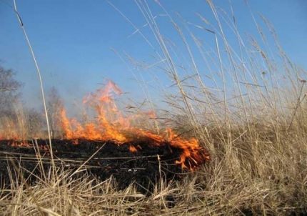

МЧС России предупреждает о недопустимости поджогов травы. Весенние палы часто приводят к возгораниям построек в сельской местности. Кроме того, палы травы могут вызвать лесной или торфяной пожар. Благодаря теплой, ветреной погоде огонь может быстро распространиться на большой территории. Его тушение потребует привлечения большого числа сил и средств, материальных затрат.
Польза от сжигания прошлогодней травы весьма сомнительна, а вред – очевиден. Дым горящих полей загрязняет воздух населенных пунктов, он очень вреден людям с легочными заболеваниями. Кроме этого, дым может быть токсичен. При сжигании травы в городской черте, вдоль автодорог в воздух попадают и соли тяжелых металлов. В сельской местности в огне сгорают остатки удобрений и ядохимикатов, образуя летучие токсичные органические и неорганические соединения.
Пожары - один из главнейших источников выбросов углекислого газа в атмосферу, связанных с хозяйственной деятельностью человека. При слишком частых пожарах сгорает не только сухая трава, но и накопленная в почве мертвая органика, и соответственно увеличиваются выбросы углекислого газа. Кроме этого, дым может затруднить видимость на автодорогах и привести к ДТП.
В огне палов гибнут практически все животные, живущие в сухой траве или на поверхности почвы (зайцы, ежи, земноводные), уничтожаются гнезда охотничьих и редких птиц. Также травяные пожары приводят к заметному снижению плодородия почвы. Минеральные вещества, переходя из почвы в золу, вымываются грунтовыми водами и только незначительная их часть усваивается растениями.
МКУ «Управление гражданской защиты» напоминает:
- поджигатели травы и виновники лесных пожаров несут административную, а в случае наступление серьезных последствий - и уголовную ответственность.

